**Отчет по лабораторной работе № 3**

**студента гр. И-2-19**

**Сейдаметов Сейдали**

По дисциплине: Проектирование информационных систем

Тема занятия: Разработка – sprint1

Цель занятия: Научиться разрабатывать ИС с использованием Scrum методологии. Sprint по разработке UI/UX ИС.

1. **Задание**

Разработать макет веб-сайта информационной системы.

**2. Результат выполнения лабораторной работы**

Рисунок 1 – Экран авторизации

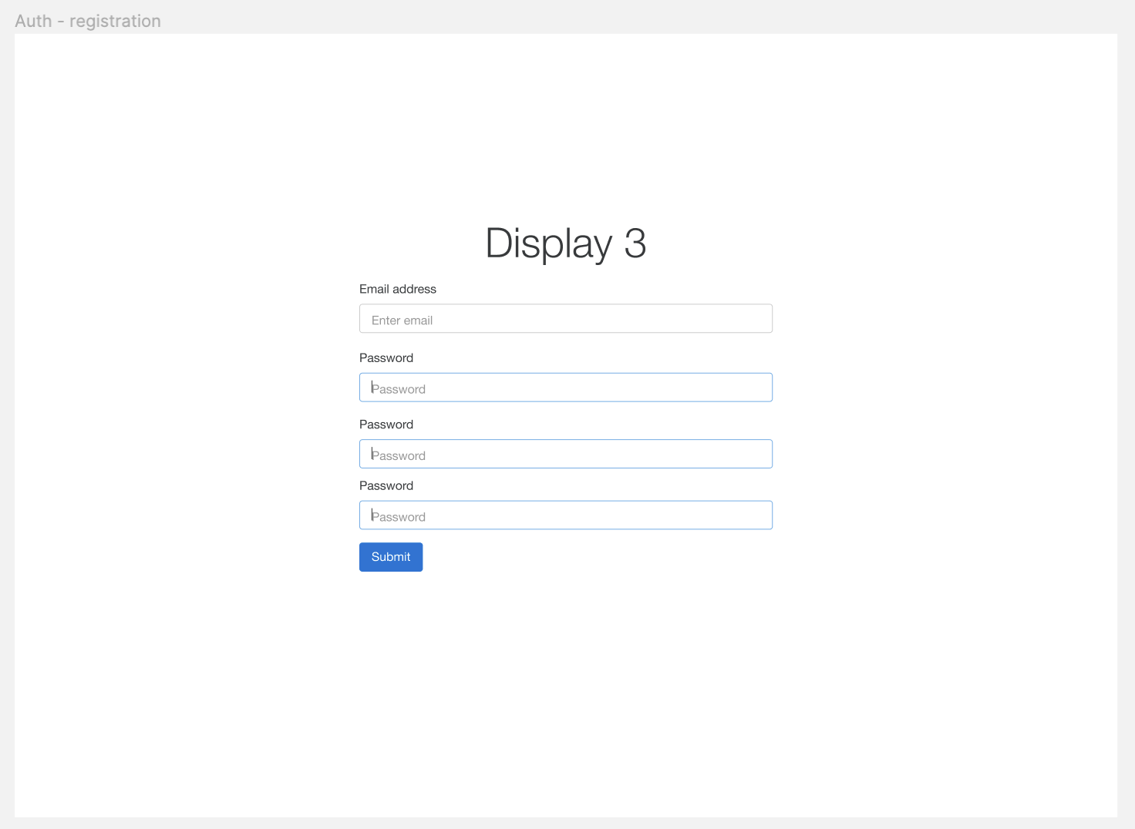

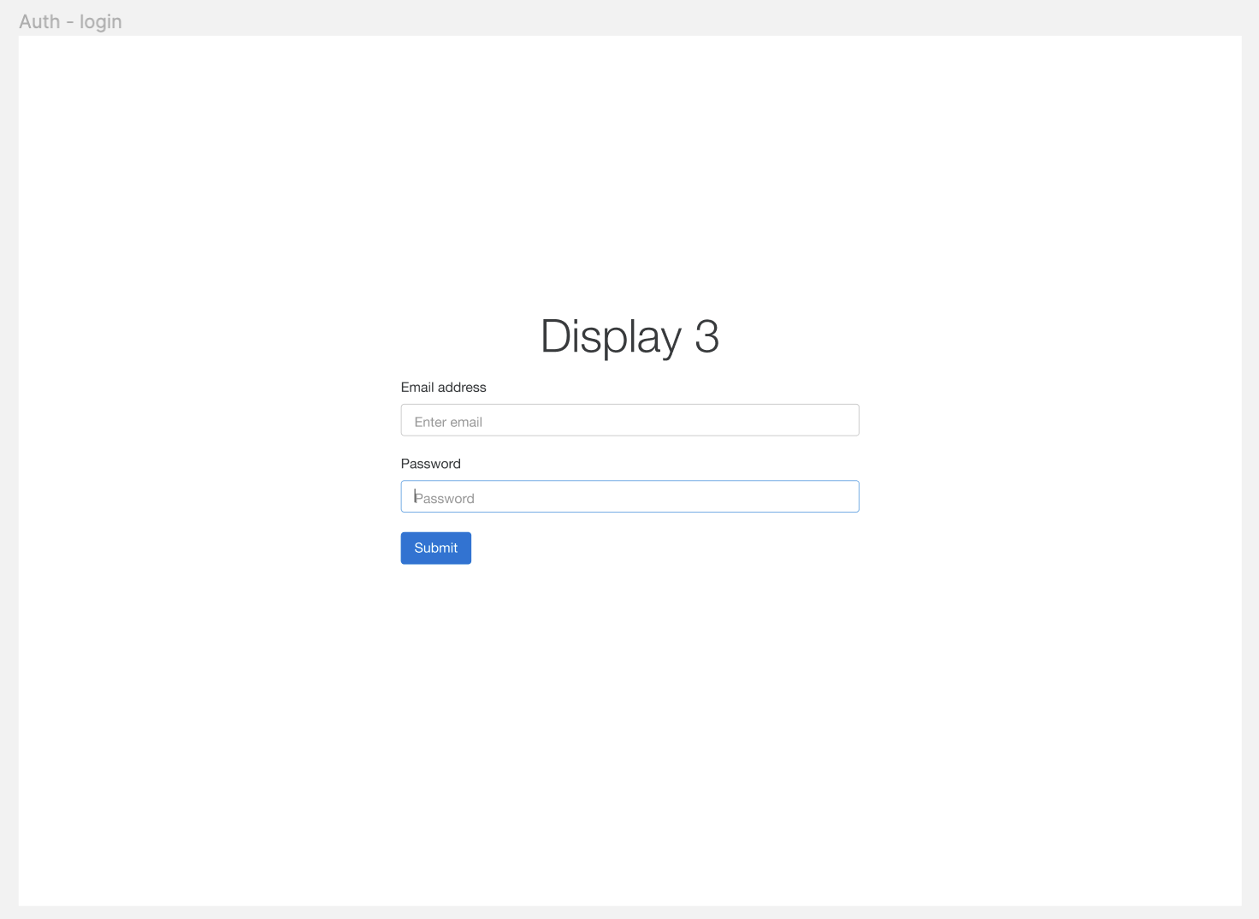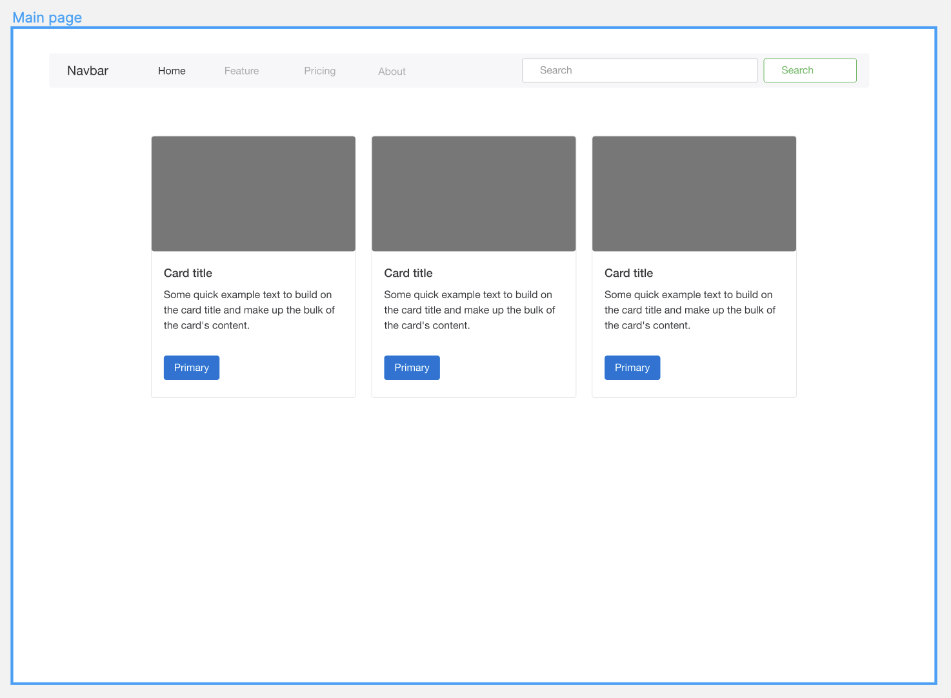

Рисунок 2 – Экран доступных занятий

Ссылка на git репозиторий: https://github.com/Lydesi/ECMS

Ссылка на макет figma: https://www.figma.com/file/cpJH8x5XlzvbyuYn2tCf84/ECMS?node-id=70358%3A226